L’orque
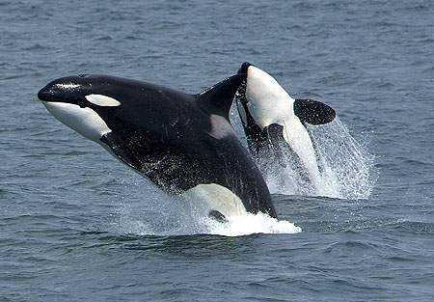
L’orque est une espèce de mammifère marin du l’ordre des cétacés à dents, les odontocètes. On lui donne le surnom de « baleine tueuse » .elle appartient à la famille des dauphins.

Ce cétacé est facilement reconnaissable à sa couleur noire et blanche et à la taille de sa nageoire dorsale qui peut atteindre 2 mètres de hauteur chez les mâles .
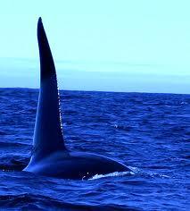
Longueur moyenne des mâles : 6,70 à 8,20 m
Longueur moyenne des femelles : 5,50 à 7,30 m
Poids moyen des mâles : 5 à 7 tonnes
Poids moyen des femelles : 2,50 à 4 tonnes
Longueur maximale des mâles : 9,80 m
Longueur maximale des femelles : 8,40 m
Poids maximal des mâles : 11 tonnes
Poids maximal des femelles : 7,5 tonnes

Comparaison avec l’homme

C'est un animal très difficile à observer dans son milieu naturel. Les données sur la longueur de sa vie et sa maturité sexuelles sont des estimations en ce qui concerne les orques non captives : (en mer et pas en aquarium)
- vitesse maximale : 55 km/h (les scientifiques estiment que certaines peuvent atteindre la vitesse de 65 km/h) ;
- espérance de vie maximale : 80 à 90 ans pour les femelles et 50 à 60 ans pour les mâles
- espérance de vie moyenne : 50,2 ans pour les femelles et 29,2 ans pour les mâles
- maturité sexuelle (âge pour avoir des bébés): 6 à 10 ans pour les femelles, 12 à 16 ans pour les mâles
- poids à la naissance : 180 kg ;
- taille à la naissance : 2 à 2,70 m ;
- 60 dents :
  - longueur des dents (dépassant de la gencive) : 4 à 8 cm ;
  - diamètre des dents à la base de la gencive : 2,5 à 5 cm.
  - 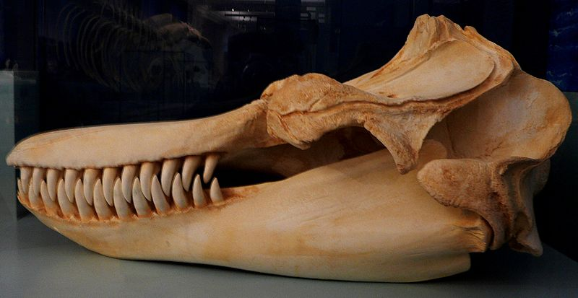

Reproduction et cycle de vie

Les femelles deviennent adultes à environ 15 ans. À partir de cet âge, elles ont des périodes de fertilité espacées de 3 à 16 mois. La durée de la période de gestation est variable, de quinze à dix-huit mois. Les mères donnent naissance à un seul nouveau-né, environ une fois tous les cinq ans. Dans les groupes d’orques étudiés, les naissances s’échelonnent tout au long de l’année, le pic de naissance se situant en hiver. La mortalité des nouveau-nés est très élevée ; d’après une étude, il semble que près de la moitié décèdent avant d’avoir atteint l’âge de six mois. Les nouveau-nés sont allaités durant 2 ans, mais commencent à se nourrir eux-mêmes à compter de l’âge de douze mois.
Les femelles se reproduisent jusqu’à l’âge de 40 ans ; elles élèvent donc en moyenne 5 nouveau-nés. Les orques femelles vivent en moyenne jusqu’à l’âge de cinquante ans, mais certaines peuvent vivre jusqu’à 80 voire 90 ans dans des cas exceptionnels. Les mâles deviennent sexuellement actifs à l’âge de 15 ans, et vivent environ 30 ans en moyenne, 50 ans dans des cas exceptionnels.

Alimentation de l’orque
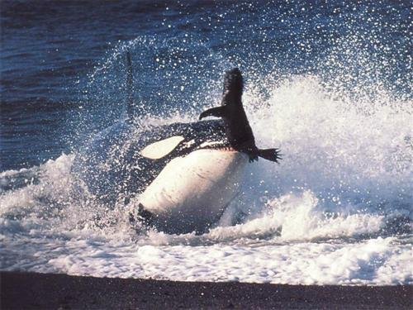
L’orque se nourrit de poissons (quand elle est adulte, de 60 à 80 kg), d’oiseaux de mer, de manchots, de phoques, de lions de mer, de marsouins et aussi d’autres cétacés, la teneur exacte de leur alimentation dépendant de leur habitat. Il s’agit de l’un des rares cétacés à s’attaquer à d’autres mammifères marins. Les orques vivent, se déplacent et chassent en groupe de 3 à 40 individus dans la plupart des océans. L’éventail des techniques de chasse développées par l’orque est vaste, et dépend à la fois de la proie et de l’environnement. Ainsi, dans l’hémisphère sud, la chasse aux pinnipèdes se fait-elle parfois par échouage volontaire sur la plage. Les orques utilisent l’écholocation (envoi ultra-sons), un système de sonar naturel, sauf dans le cas de la traque des autres cétacés. Les chasses peuvent se dérouler en pleine mer ou près des côtes, auquel cas la proie est rabattue vers la terre jusqu’à ne plus pouvoir échapper à ses prédateurs. Lorsqu’il s’agit d’un gros cétacé, tous les membres du groupe participent, les uns immobilisant l’animal par la queue pendant que les autres le frappent de tous côtés. Il leur arrive d'attaquer les petits des baleines grises, mais sans toujours le succès escompté face à la réaction combative de la femelle ; ou des grands cétacés adultes diminués, hors d'état de se défendre.
L’orque ne s’attaque jamais à l’homme, malgré certaines rumeurs.
Bien que le requin blanc et l’orque s’ignorent quand ils se croisent, il n’est pas rare que des orques s’attaquent à des requins blancs. Ainsi, dans la baie de Monterey, en Californie, une orque femelle d’environ 6 mètres et du nom de matricule "CA2" a été observée à plusieurs reprises attaquant des requins blancs. La première observation, datant d’octobre 1997, eut lieu quand CA2 a attaqué et tué un requin blanc de 3,50 mètres pour protéger son petit. CA2 avait attrapé le requin dans sa gueule, tout en bondissant dans les airs. Malgré son cuir extrêmement solide, le requin avait été mis en pièce par l’orque. La deuxième observation eut lieu quand CA2 attaqua un requin blanc plus gros (estimé à près de 4,50 mètres).
Les orques utilisent leur vitesse et leur système d'écholocation dans la chasse. Il n'est pas rare que, tout comme les dauphins, elles fassent éclater par des chocs certains organes de leur proie ou adversaire (comme le foie, particulièrement visé)
On retrouve un comportement de chasse particulier de l'orque sur les côtes du Chili en Amérique du Sud. L'orque y longe les berges à la recherche de groupes d'otaries se trouvant sur la plage. Lorsqu'un groupe est trouvé, l'orque s'en approche furtivement en se déplaçant parallèlement à la berge tout en cachant son aileron dorsal puis se propulse en dehors de l'eau pour capturer une proie. Totalement émergée, elle peut ensuite retourner à l'eau en se balançant et se tortillant.

Écologie et comportement

Les orques appartiennent à la même famille que les dauphins et, tout comme ces derniers, leur dressage est relativement aisé. Leur taille imposante, leur beauté et leurs bonds spectaculaires en font des attractions appréciées par les visiteurs des parcs d’attractions (marine land)
On distingue trois types d’orques bien définis :
Les orques nomades sont constamment en déplacement et silencieuses. Elles sont parfois solitaires, ou en petits groupes de deux à sept individus. Leurs sons ne s’entendent que lors des repas. Ce sont ces orques qui s’attaquent aux requins et aux mammifères marins de grande taille. Elles possèdent un aileron pointu et droit ;
Les orques résidentes reviennent à chaque période donnée dans la même zone, ce qui rend leur étude assez simple. Elles vivent en groupes de cinq à cinquante individus dirigés par la doyenne des femelles. Elles se nourrissent de saumons et autres poissons, mais elles ont aussi été observées chassant des mammifères marins. Les résidentes vocalisent sans cesse et chaque groupe peut être reconnu par son dialecte unique. Elles utilisent fréquemment l’écholocation qui consiste à émettre des petits sons semblables à des clics et ensuite écoutent leur écho ce qui leur permet de détecter les proies et de se repérer en eaux troubles .les orques vivent en troupe de trente à soixante individus.

